**У С Т А В**

**НА НАРОДНО ЧИТАЛИЩЕ „СЕЛСКА ЛЮБОВ - 1872“ С.НЕДАН**

**ГЛАВА ПЪРВА**

**ОБЩИ ПОЛОЖЕНИЯ**

**Чл.1**. Народно читалище „Селска любов - 1872“ е традиционно самоуправлявящо се българско културно – просветно сдружение на населението по местоживеене, изпълняващо и държавни културно – просветни задачи в областта на културата.

**Чл.2.** Читалището е юридическо лице с нестопанска цел .То подлежи на вписване в регистъра на Окръжния съд. Седалището на читалището е с. Недан, общ. Павликени, обл. Велико Търново, ул.“Втора“№4.

-При необходимост ще си изписва и на латиница по следния начин:Narodno chitalishte “Selska lubov -1872” s.Nedan

**Чл.3**. В дейността на читалището участват всички физически лица без ограничения на възраст, пол, политически и религиозни възгледи и етническо самосъзнание.

**Чл.4**.Читалище „Селска любов-1872“поддържа отношения на сътрудничество и координация с държавните и общински органи и организации, на които законите възлагат права и задължения, свързани с неговата дейност, като запазва своята автономия.

**Чл.5**. Читалището може да се сдружава и с други читалища и сродни организации,за постигане на своите цели, за провеждане на съвместни дейности и инициативи при условията посочени в ЗНЧ.

**Чл.6**. Читалището работи във взаимоотношения и с други културни и научни институти, учебни заведения,обществени , стопански и нестопански организации, извършващи или подпомагащи културната дейност.То може да влиза в договорни отношения с тези структури, без да накърнява своите права и интересите си.

**ГЛАВА ВТОРА**

**ЦЕЛИ И ЗАДАЧИ**

**Чл.7.** Целитe на читалище „Селска любов - 1872“ са да задоволява потребностите на гражданите, свързани със:

1. Развитие и обогатяване на културния живот, социалната и образователна дейност на населението.

2.Запазване на обичаите и традициите на българския народ.

3. Развитие на творческите заложби на подрастващото поколение и приобщаването им към ценностите и постиженията на науката, изкуството и културата.

4. Възпитание и утвърждаване на националното самосъзнание.

5. Осигуряване на достъп до информация.

**Чл. 8.**За постигане на своите цели читалището извършва следните дейности:

1.Поддържа библиотека, читалня, фото-,фоно-,филмо и видеотеки,както и създава и поддържа електронни информационни мрежи.

2.Организира школи, кръжоци, курсове,клубове, кино- и видео показ,празненства, концерти,чествания и младежка дейност.

3. Развива и подпомага любителското художествено творчество.

4.Събира и разпространява знания за родния край.

5.Създава и съхранява музейни колекции съгласно Закона за културното наследство.

6.Предоставя компютърни и интернет услуги.

**Чл.9.** Читалище „Селска любов - 1872“ може да развива допълнителна стопанска дейност свързана с предмета на основната му дейност, в съответствие с действащото законодателство, като използва приходите от нея за постигане на определените в устава цели.Читалището не разпределя печалба.

**ГЛАВА ТРЕТА**

**УЧРЕДЯВАНЕ И ЧЛЕНСТВО**

**Чл.10**. Читалище „Селска любов -1872“ е основано през 1872година, като културно – просветно дружество.Читалището е регистрирано в Регистъра за юридически лица с нестопанска цел във Великотърновския окръжен съд – рег.5,том 3, стр. 162, партида 17, по ф.д. № 1369/1997г., и в регистъра на народните читалища във Министерството на културата № 921 от 09.07.2001година.

**Чл.11.** Членовете на читалище „Селска любов - 1872“ са индивидуални, колективни, почетни.

**Чл12**.Индивидуалните членове са български граждани.Те биват действителни и спомагателни.

1. Действителни членове са дееспособни лица, които плащат редовно членския си внос навършили са 18 години и участват в дейността на читалището. Те имат право да избират и да бъдат избирани.Право на глас имат тези членове, които са плащали членския си внос за текущата година.

2.Спомагателни членове са лица до 18 години, които нямат право да избират и да бъдат избирани.Те имат право на съвещателен глас.

3. Членството се учредява или продължава с акта на плащане на членския внос.Води се регистър на читалищните членове.

4. Членството се прекратява:

- с писмено заявление на читалищния член

- когато не участва в дейността на читалището

- когато не е платен членски внос в рамките на календарната година

- когато не участва в три последователни заседания на Общото събрание

- когато Общото събрание изключи читалищен член за грубо нарушение на Устава, за поведение уронващо доброто име на читалището или за нанесени стопански и финансови щети в особено големи размери.

5. Нови членове се приемат на Общо събрание на читалището.

**Чл13**.Членовете на читалище „Селска любов - 1872“ имат право:

1. Да избират ръководни органи и да бъдат избирани в тях, ако най-малко 2 години непосредствено преди избора са били членове на читалището
2. Да получават информация за дейността на читалището
3. Да участват в обсъждане на дейността на читалището
4. Да ползват с предимство неговата база и услугите му

**Чл.14.**Членовете на читалище „Селска любов - 1872“ са длъжни:

1. Да плащат редовно членския си внос
2. Да спазват Устава на читалището
3. Да участват според възможностите си в дейността на читалището
4. Да опазват недвижимото имущество и предприемат стъпки за обогатяването му
5. Да не уронват доброто има на читалище „Селска любов - 1872“

**Чл.15.** Колективни членове на читалище „Селска любов - 1872“ могат да бъдат:

1. Професионални и стопански организации

2. Търговски дружества, регистрирани по установения ред, кооперации и сдружения с нестопанска цел.

3. Културно – просветни и любителски клубове, творчески колективи, учебни заведения.

**Чл.16.** Колективните членове съдействат:

1. За осъществяване на целите на читалище „Селска любов - 1872“
2. Подпомагат финансово дейностите и поддържането, и обогатяването на материалната база.
3. Имат право на един глас в общото събрание.

**Чл.17.** Членството на колективните членове се учредява и поддържа чрез писмено споразумение или договор, които не могат да накърняват интересите на читалище „Селска любов - 1872“

**Чл.18.**Колективното членство се прекратява:

1. По писмено искане на колективен член.
2. При фактическо прекъсване на взаимоотношенията между колективен член и читалище „Селска любов - 1872“ в продължение на една календарна година.

**Чл.19**. Почетните членове на читалище „Селска любов - 1872“ ,са български и чужди граждани и дарители с изключителни заслуги към него.

**ГЛАВА ЧЕТВЪРТА**

**УПРАВЛЕНИЕ**

**Чл.20.**Органи за управление на читалище „Селска любов-1872“ са:

1. Общото събрание
2. Настоятелството
3. Проверителната комисия

**Чл.21.** Върховен орган на читалището е Общото събрание.То се състои от всички членове на читалището, имащи право на глас.

**Чл.22.** Общото събрание има следните правомощия:

1. Изменя и допълва устава.
2. Избира и освобождава членове на Настоятелството, Проверителната комисия и Председателя.
3. Приема вътрешните актове, необходими за организацията на дейността на читалището.
4. Изключва членове на читалището.
5. Определя основните насоки за дейността на читалището.
6. Взема решения за членуване или прекратяване на членство в читалищно сдружение.
7. Приема бюджета на читалището.
8. Приема годишния отчет до 30 март на следващата година.
9. Определя размера на членския внос.
10. Отменя решения на органите на читалище „Селска любов -1872“ .
11. Взема решения за откриване на клонове на читалището след съгласуване с общината.
12. Взема решение за прекратяване на читалището.Решенията на Общото събрание са задължителни за другите органи на читалището.
13. Взема решения за отнасяне до съда за незаконосъобразни действия на ръководството или на отделни членове.

**Чл.23**. Редовно общо събрание на читалище „Селска любов - 1872“ , се свиква от Настоятелството веднъж годишно.

**Чл.24**.Извънредно общо събрание на читалище „Селска любов -1872“ , може да бъде свикано и по искане на Настоятелството, и по искане на Проверителната комисия, и по решение на 1/3 от членовете, имащи право на глас. При отказ на настоятелството да свика извънредно общо събрание до 15 дни от постъпването на искането проверителната комисия или 1/3 от членовете на читалището, с право на глас, могат да свикат извънредно общо събрание от свое име.

**Чл.25.**Поканата за събранието съдържа дневния ред, датата, часа, място на провеждане и кой го свиква.Поканата да бъде получена срещу подпис или връчена не по късно от 7 /седем/ дни преди датата на провеждането.В същия срок на общодостъпни места, на вратата на читалището, трябва да бъде залепена покана за събранието.

**Чл.26**.Общото събрание е законно, ако присъстват най-малко половината от имащите право на глас членове на читалище „Селска любов - 1872“ .При липса на кворум събранието се отлага с един час.Тогава събранието е законно, ако на него присъстват не по-малко от 1/3 от членовете при редовно Общо събрание и не по-малко от половината плюс един от членовете при Извънредно общо събрание.

**Чл.27**.Решенията се вземат с мнозинство повече от половината от присъстващите членове с право на глас, освен решенията Чл. 22т.1,4,10,11,12 от Закона за народните читалища, които се вземат с мнозинство най-малко 2/3 от всички членове на читалище „Селска любов -1872“ .

**Чл.28.**Две трети от членовете на общото събрание на народно читалище „Селска любов -1872“ могат да предявят иск пред окръжния съд по седалището на читалището за отмяна на решение на общото събрание, ако то противоречи на закона и устава.

1. Искът се предявява в едномесечен срок от узнаване на решението , но не по-късно от една година от датата на вземане на решението.
2. Прокурорът може да иска от окръжния съд по седалището на читалището да отмени решение на общото събрание, което противоречи на закона или устава, в едномесечен срок от узнаване на решението, но не по-късно от една година от датата на вземане на решението.

**Чл.29.**Изпълнителен орган на читалище „Селска любов - 1872“ е Настоятелството. То се състои от 5/пет/члена, избрани за 3/три/години .Те не могат да имат роднински връзки по права и съребрена линия до четвърта степен.

**Чл.30.**Правомощия и задължения на Настоятелството:

1. Свиква Общото събрание и изпълнява взетите от него решения
2. Подготвя и внася в общото събрание проект за бюджета на читалището,следи изпълнението му и утвърждава щата му.
3. Подготвя и внася в общото събрание отчет по бюджета и дейността на читалището.
4. Назначава секретаря на читалището и утвърждава длъжностната му характеристика
5. Взема решения относно изпълняването на програмата и приетия годишен отчет.
6. Взема решения за назначаване на щатния и хонорувания персонал и за определяне на хонорарите им и трудовите възнаграждения.
7. Приема годишни планове за работата на читалището и програмите на отделни колективи.
8. Взема решения за сдружаване на читалището с изключение на решения свързани по чл.14, ал.1,т.6 от ЗНЧ.
9. Решава въпросите за създаване и закриване на колективи за художествено творчество, школи,курсове и други.
10. Взема решения за стопанисване на читалищното имущество, за придобиване на недвижимо имущество, за отдаване на имущество под наем или аренда, за определяне размера на таксите, наемите, арендните вноски,за образуване и управление на целеви фондове, в т.ч. и в изпълнения на даренията.
11. Решава въпросите за откриване и закриване на допълнителни дейности, в т.ч. и стопански, за учредяване и прекратяване на търговски и граждански дружества и за участие в такива, свързани с дейността на читалището.
12. Взима решения за морално и материално стимулиране и поощряване на читалищни членове и дейци, работещи в читалището.

**Чл.31**. Настоятелството се свиква на заседание най – малко веднъж на тримесечие.При необходимост на тях може да се канят и други читалищни членове и служители или членове на Проверителната комисия.Настоятелството взема решения с мнозинство повече от половината членове.

**Чл.32.** Председателят на читалището се избира пряко от общото събрание за три години въз основа на чл.17 от ЗНЧ.Председателя:

1. Представлява читалището.
2. Свиква и ръководи заседанията на Настоятелството и председателства Общото събрание.
3. Сключва и прекратява трудовите договори със служителите, съобразно бюджета на читалището и въз основа на решение на Настоятелството.
4. Сключва и прекратява трудовия договор със секретаря въз основа на решение на Настоятелството и контролира работата му по текущата дейност.Изготвя длъжностната му характеристика.
5. Отчита дейността си пред Настоятелството

**Чл.33**.Председателят не може да е в роднински връзки с членовете на Настоятелството и на Проверителната комисия по права и съребрена линия до четвърта степен, както и да бъде съпруг/съпруга на секретаря на читалището.

**Чл.34.** Секретарят на читалището организира изпълнението на решенията на Настоятелството, включително решенията за изпълнение на бюджета.Секретаря:

1. Организира текущата основна и допълнителна дейност
2. Отговаря за работата на щатния и хонорувания персонал
3. Представлява читалището заедно и поотделно с Председателя

**Чл.35.** Секретарят не може да е в роднински връзки с членове на Настоятелството на Проверителната комисия по права и съребрена линия до четвърта степен, както и да бъде съпруг/съпруга на председателя на читалището.

**Чл.36.**Проверителната комисия се състои от 3/три/членове, избрани за срок от три години.

1. Членовете на проверителната комисия не могат да бъдат лица, които са в трудово – правни отношения с читалището или са роднини на членове от Настоятелството, на председателя и секретаря по права линия, съпрузи, братя, сестри и роднини по сватовство от първа степен.
2. Проверителната комисия осъществява контрол върху дейността на Настоятелството, председателя и секретаря на читалището по спазване на Закона, Устава и решенията на общото събрание.
3. При констатиране на нарушения, Проверителната комисия уведомява общото събрание на читалището, а при данни за извършено престъпление – органите на прокуратурата.
4. Комисията взема решения с мнозинство повече от половината.

**Чл.37.**Когато поради смърт, трайна физическа невъзможност или подаване на оставка, Председателят на читалището престане да изпълнява задълженията си, или когато поради същите причини Настоятелството или Проверителната комисия останат с по-малко членове от предвидените в чл.29, чл.32, и чл.36, в срок от два месеца Общото събрание избира нов Председател или попълва състава на съответния орган.

**Чл.38.** Не могат да бъдат избирани за членове на Настоятелството и Проверителната комисия лица, които са осъждани на лишаване от свобода за умишлени престъпления от общ характер.

**Чл.39.** Членовете на Настоятелството, включително Председателят и Секретарят,подават декларации за конфликт на интереси при условията и по реда на Закона за предотвратяване на конфликт на интереси.Декларациите се обявяват на интернет страницата на читалището.

**ГЛАВА ПЕТА**

**ИМУЩЕСТВО И ФИНАНСИРАНЕ**

**Чл.40.** Имуществото но читалището се състои от собствени недвижими имоти, движими имоти, ценни книжа, авторски права, вземания и от предоставени за безвъзмездно ползване недвижими имоти.

**Чл.41.** Читалището полага еднакви грижи на добър стопанин за опазване и обогатяване, както на собственото, така и на ползваното имущество.

**Чл.42.** Читалището набира средства от следните източници:

1. Членски внос
2. Културно – просветна и информационна дейност, включително школи и курсове
3. Субсидия от държавния бюджет
4. Наеми от движимо и недвижимо имущество
5. Дарения и завещания
6. Други приходи, включително от стопанска дейност

**Чл.43.** Единния читалищен бюджет се формира от всички приходоизточници собствени и от субсидии.

**Чл.44**. Читалищното настоятелство изготвя годишния отчет за приходите и разходите,който се приема от общото събрание.

**Чл.45.**Отчетът за изразходваните от бюджета средства се представя в общината, на чиято територия се намира читалището в срок до 31 март на следващата година.

**Чл.46.** Председателят на читалището на територията на общината ежегодно в срок до 10 ноември представя на Кмета предложения за своята дейност през следващата година.

1. Кмета на общината внася направените предложения в общинския съвет, който приема годишната програма за развитие на читалищната дейност в общината.
2. Програмата по ал.1 се изпълнява от читалището въз основа на финансово обезпечени договори, сключени с кмета на общината.
3. Председателят на читалището представя ежегодно до 31 март пред Кмета на общината и общински съвет доклад за осъществените читалищни дейности в изпълнение на програмата по ал.1 и за изразходваните по бюджета средства през предходната година.
4. Докладите по ал.3 на читалището на територията на общината се обсъждат от общинския съвет на първото открито заседание след 31 март с участието на представители на народните читалища – вносители на докладите.

**Чл.47.** Счетоводната отчетност се води в съответствие със Закона за счетоводството и подзаконовите документи.

**ГЛАВА ШЕСТА**

**ПРЕКРАТЯВАНЕ**

**Чл.48**.Читалището може да бъде прекратено по решение на Общото събрание,вписано в регистъра на Окръжния съд.То може да бъде прекратено с ликвидация или по решение на Окръжния съд съгласно чл.27 от ЗНЧ, ако:

1. Дейността му противоречи на закона, устава и добрите нрави.
2. Имуществото му не се използва според целите и предмета на дейността на читалището.
3. Налице е трайна невъзможност читалището да действа или не развива дейност за период две години.В тези случаи Министърът на културата изпраща сигнал до прокурора за констатирана липса на дейност на читалището.
4. Не е учредено по законовия ред.
5. Обявено е в несъстоятелност.

**Чл.49.**Прекратяване на читалището по решение на окръжния съд може да бъде постановено по искане на прокурора,направено самостоятелно или след подаден сигнал от министъра на културата.

**Чл.50.** Прекратяване на читалището по искане на прокурора се вписва служебно.

**Чл.51.** За неуредени в ЗНЧ случаи се прилага Закона за юридическите лица с нестопанска цел.

**ГЛАВА СЕДМА**

**АДМИНИСТРАТИВНО НАКАЗАТЕЛНИ РАЗПОРЕДБИ**

**Чл.52.**Председател и/или секретар, който предостави имущество в нарушение се наказва с глоба в размер от 600 до 1000лева и с лишаване от право да заема изборна длъжност в читалището за срок от 5 години.

**Чл.53.**Председател или представляващ читалищно сдружение, който не заяви вписване в регистъра на читалищата или читалищните сдружения в срок се наказва с глоба от 150 до 300лева.

**Чл.54**. Нарушенията се установяват с актове на :

1. Оправомощени от министъра на културата лица – за нарушения па чл.53
2. Кмета на общината или оправомощени от него лица – за нарушения по чл.52 и чл.53.

**Чл.55.** Наказателните постановления се издават от министъра на културата или от оправомощен от него заместник – министър, съответно от кмета на общината.

**Чл.56.** Съставянето на актовете, издаването и задължението на наказателните постановления се извършват по реда на Закона за административните нарушения и наказания.

**ГЛАВА ОСМА**

**ПРЕХОДНИ И ЗАКЛЮЧИТЕЛНИ РАЗПОРЕДБИ**

1. Читалището носи името „Селска любов - 1872“ .Има кръгъл печат с надпис в окръжност ЧИТАЛИЩЕ „СЕЛСКА ЛЮБОВ-1872“ С.НЕДАН, в средата на окръжността е разтворена книга.

2. Професионален празник на читалището е 24 май – Ден на славянската писменост и култура.

С този Устав се урежда по-нататъшното развитие, управление и цялостната дейност на читалище „Селска любов-1872″. Уставът е приет на Общо събрание на читалищните членове на 15.03.2010 година, въз основа на Закона за изменение и допълнение на Закона за народните читалища, обнародван в ДВ,бр.42 /05.06.2009 година, и отменя Устава на читалището, приет от общото събрание проведено на 18.07.1997г.

Същият е подписан в два екземпляра от присъстващите действителни членове на читалището, съгласно приложения списък, представляващ неразделна част от Устава.

С.Недан 5231

Обл .Велико Търново

Общ.Павликени

Ул.“Втора“№4

E-mail: [Selskalubov@abv.bg](mailto:Selskalubov@abv.bg)

ПРЕДСЕДАТЕЛ НА ЧИТАЛИЩЕТО : .....................................................

/ ИВАН ТОДОРОВ ПЕТКОВ/

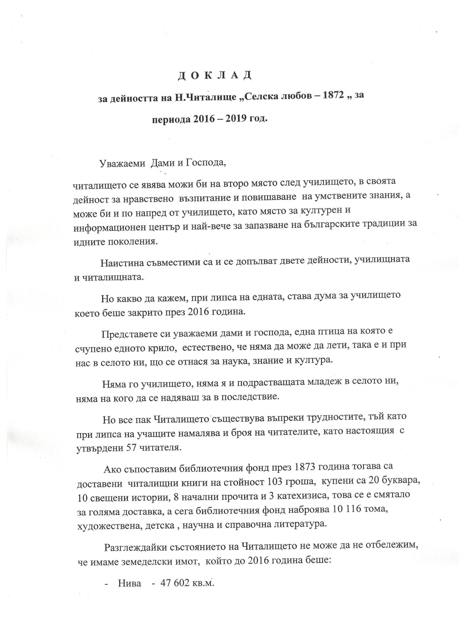

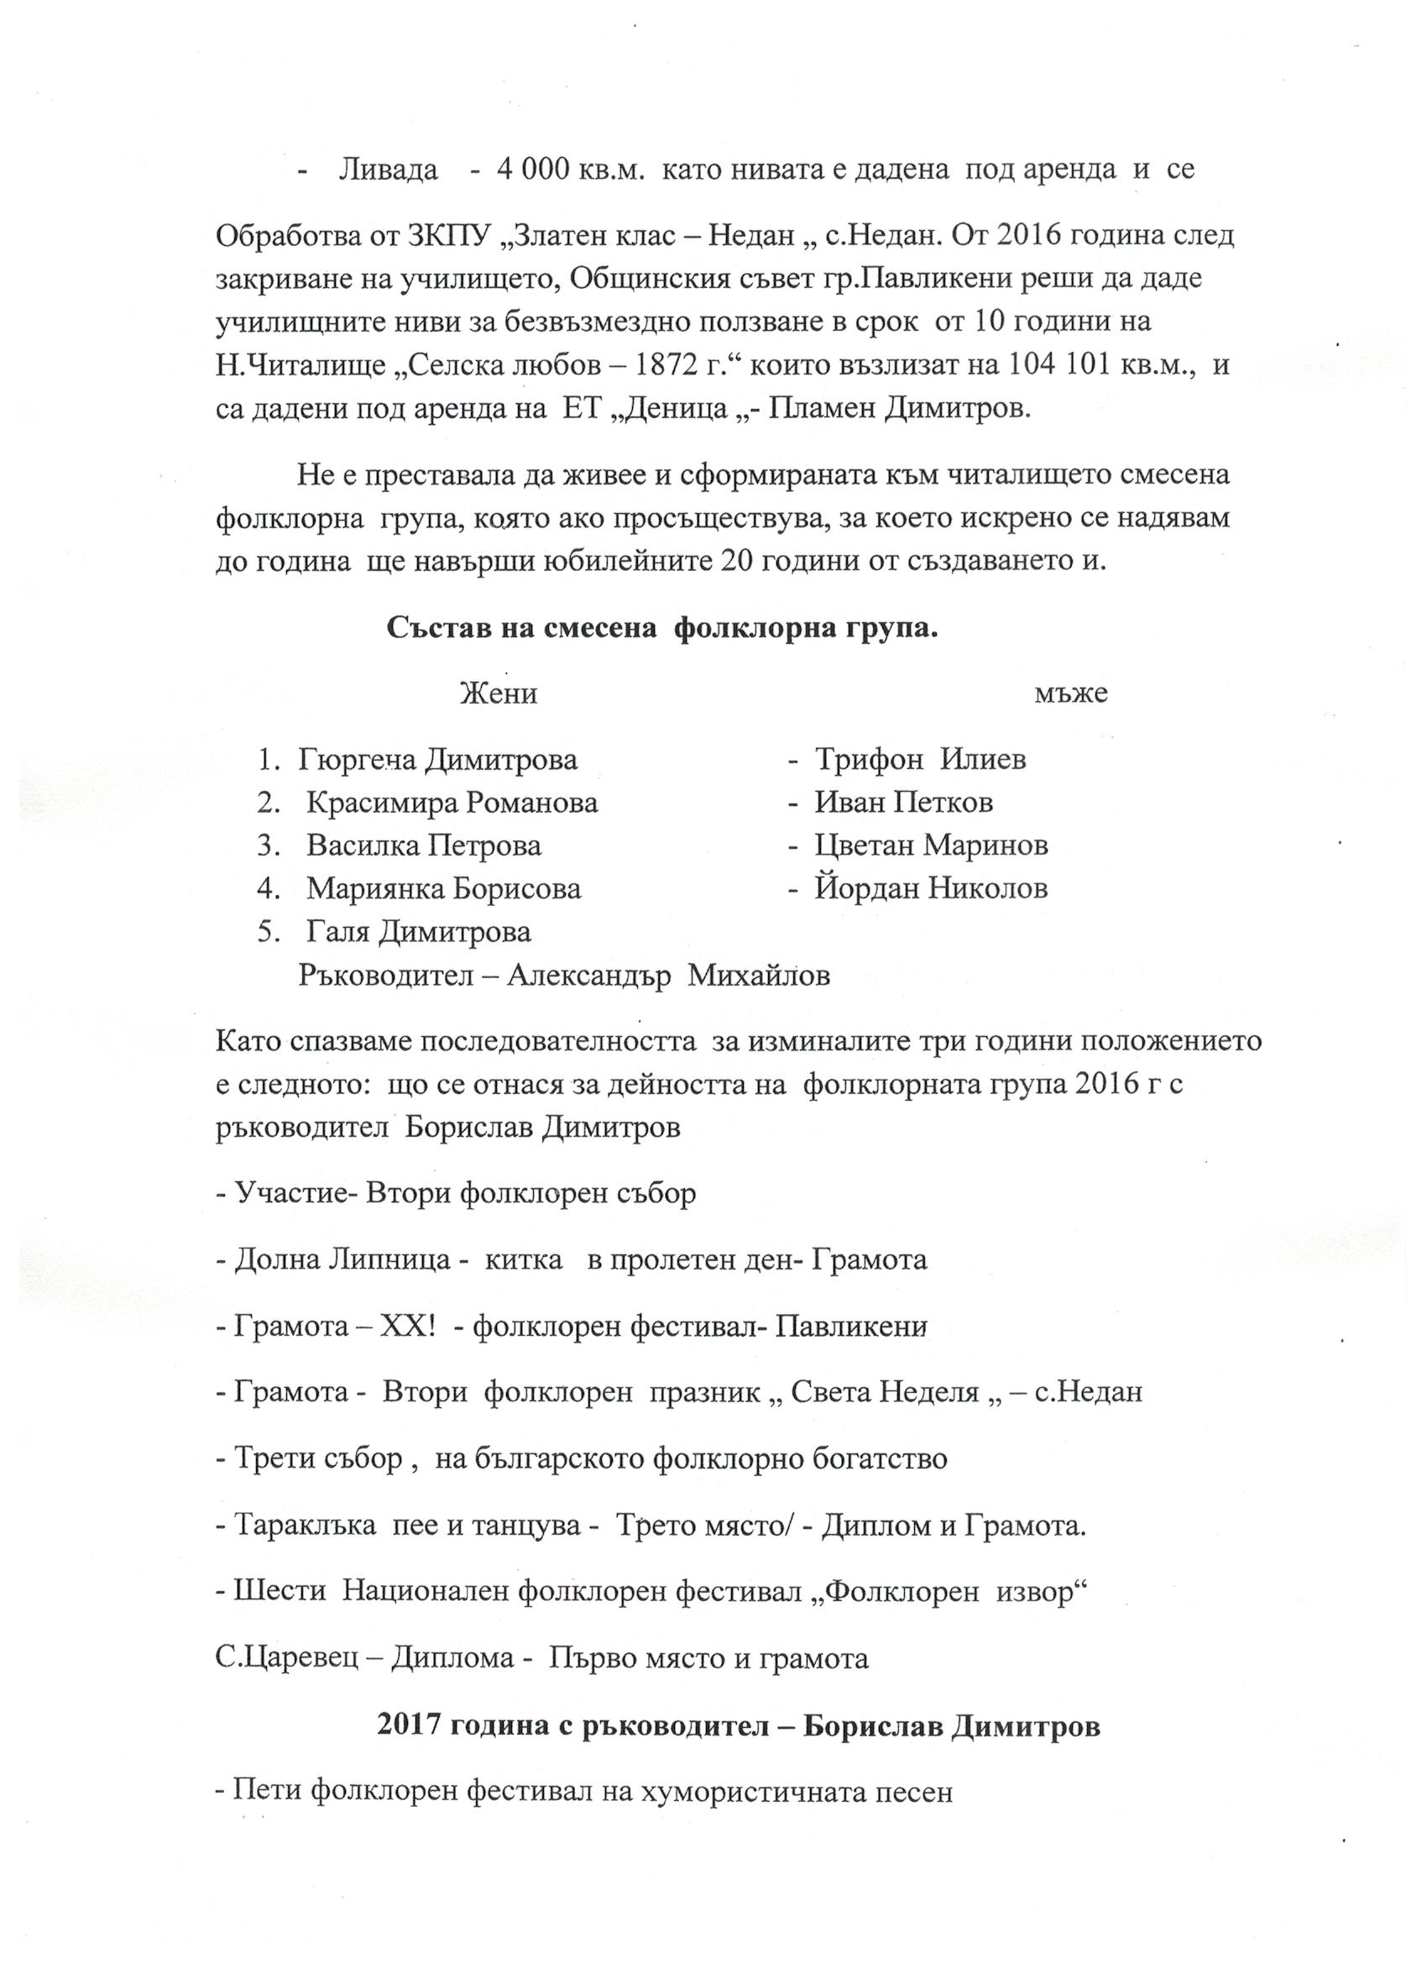

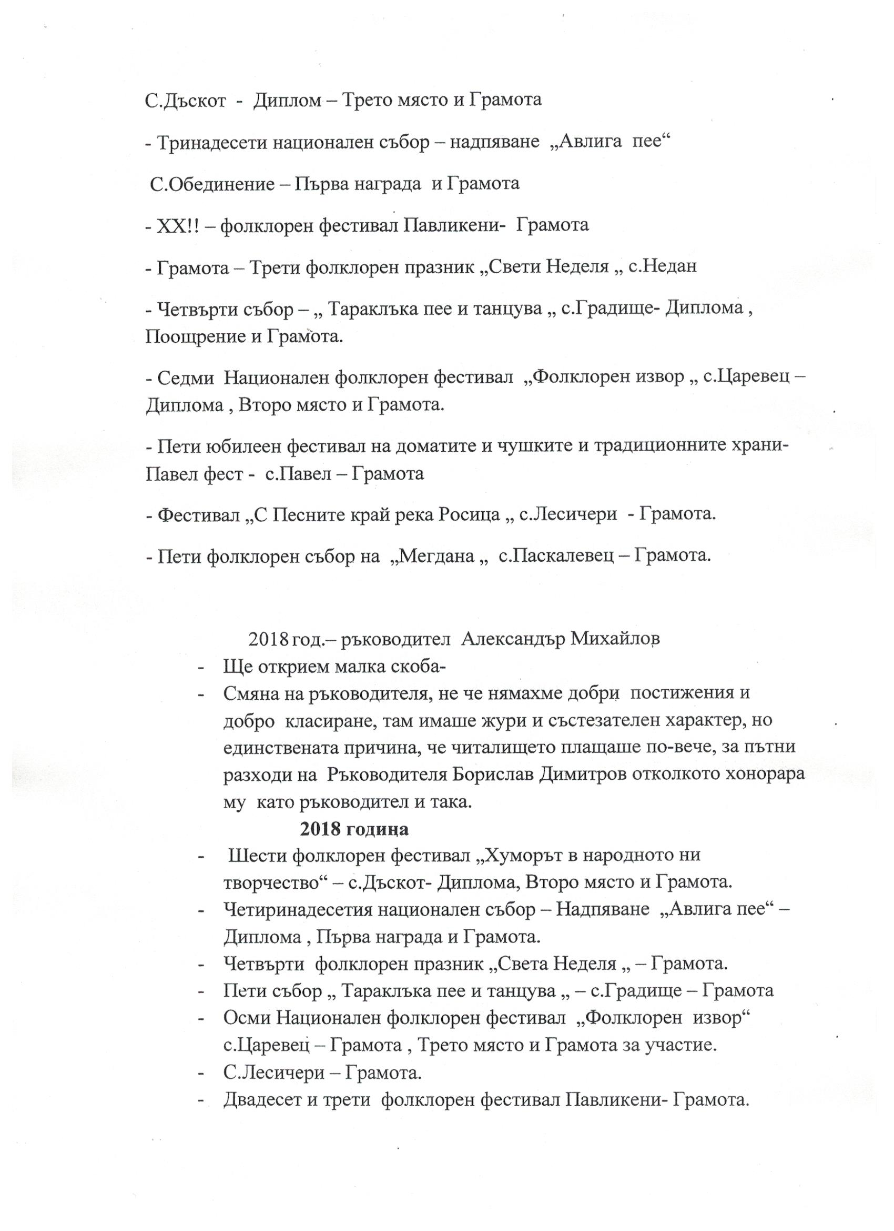

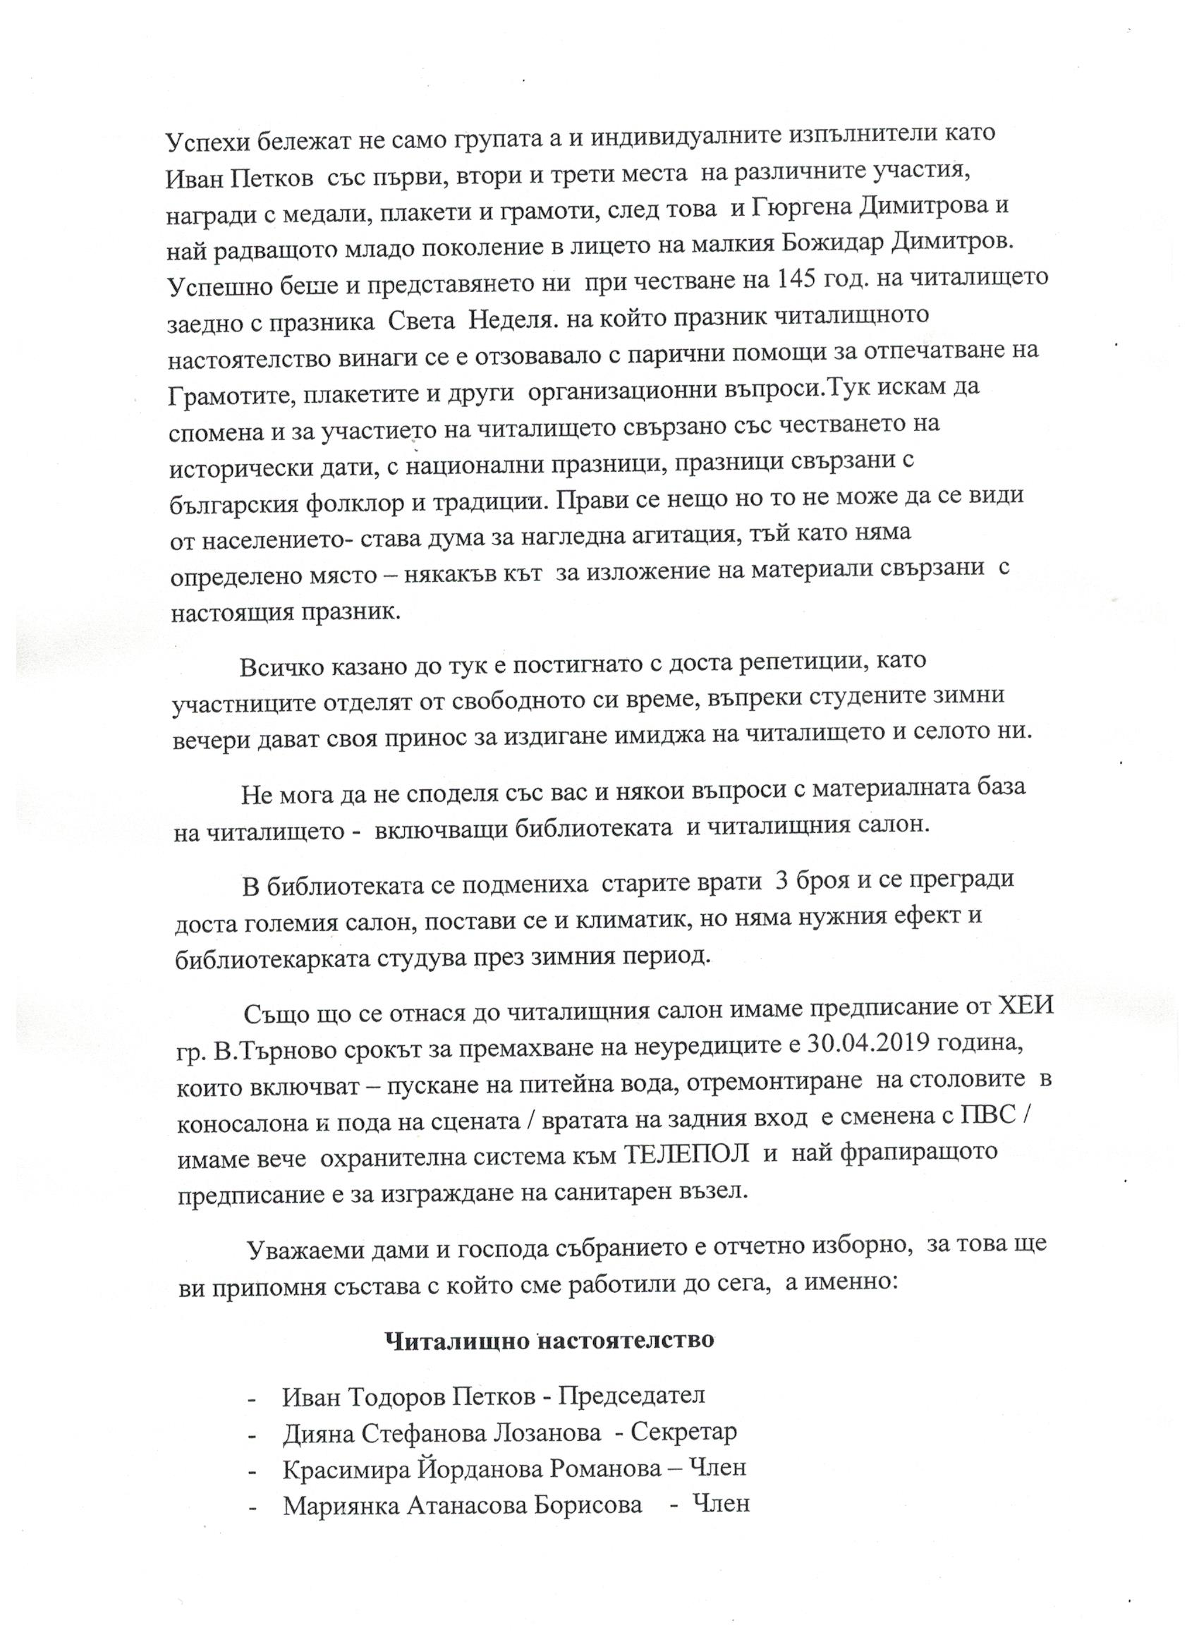

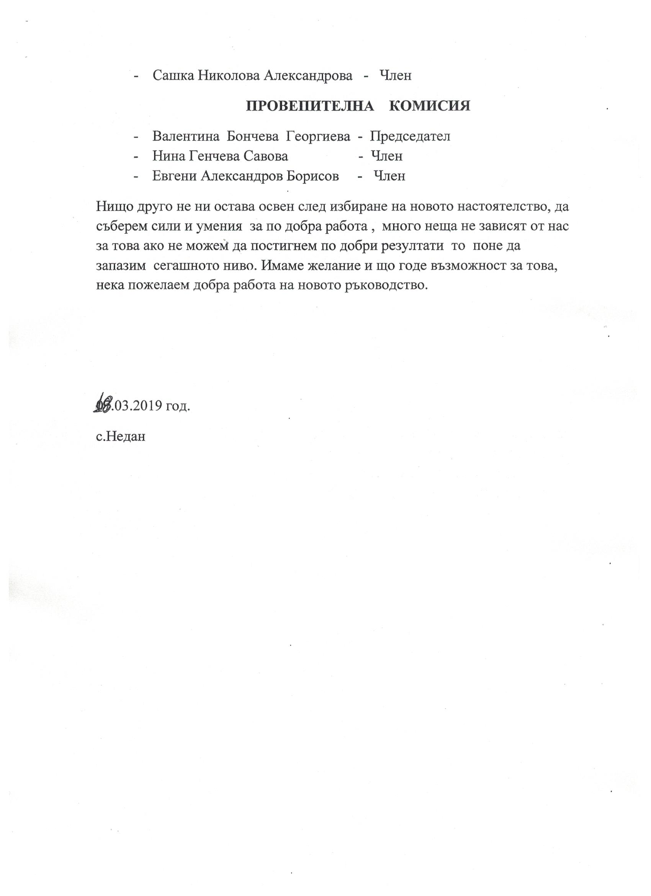

НЧ „СЕЛСКА ЛЮБОВ - 1872“ С.НЕДАН

ул.”Втора” №4, общ.Павликени, обл.В.Търново, с. Недан 5231

E-mail: Selskalubov@abv.bg

----------------------------------------------------------------------------------------------------------------

ГОДИШНА ПРОГРАМА ЗА РАЗВИТИЕ НА ЧИТАЛИЩНАТА ДЕЙНОСТ

ЗА 2019 ГОДИНА

|  |  |
| --- | --- |
| ДАТА | СЪБИТИЕ |
| 21.01.2019  14.02.2019  14.02.2019  19.02.2019  01.03.2019  01.03.2019  03.03.2019  08.03.2019  Месец март  28.04.2019  06.05.2019  09.05.2019  11.05.2019  24.05.2019  01.06.2019  02.06.2019  18.06.2019  06.07.2019  06.09.2019  22.09.2019  01.10.2019  01.11.2019  21.11.2019  24 – 31. 12.2019 | Ден на родилната помощ. Бабинден – възстановка на обреда и общоселско празненство  Трифон Зарезан. Обредно зарязване на лозите и общоселско празненство.  Свети Валентин и Трифон Зарезан – „Любовта е вино – виното е любов“ – витрина в библиотеката.  146 години от обесването на Васил Левски. Витрина  Мартенички бели и червени – витрина  Ден на самодееца – честване със СФГ.  Национален празник на Република България.  Витрина.  Ден на жената и майката. Тържество за всички жени.  Тодоров ден. Конска кушия  Великден. „Да нашарим яйцата“ витрина с боядисани яйца и великденски картички в библиотеката.  Георгьовден – Ден на храбростта и празник на българската армия. Честване. Витрина.  Ден на Европа. Витрина  Ден на библиотекаря  „ Св. Св. Кирил и Методий“ Ден на българската просвета и култура и на славянската писменост.  Ден на детето. Витрина „Моят приказен герой“  Ден на Ботев и падналите за свободата и независимостта на България. Витрина.  182 години от рождението на Васил Левски – Витрина.  Фолклорен празник „Света Неделя“ в с. Недан  Съединението на България – Витрина  Ден на Независимостта на България. Витрина.  Ден на възрастните хора  Ден на народните Будители. Витрина в библиотеката.  Въведение Богородично.  Ден на християнското семейство.  Витрина .  Рождество Христово – Коледа и Нова година.  Витрина коледни и новогодишни картички и сурвакници.  Коледно парти на СФГ. |

Съставил: Библиотекар/секретар……………………

/Дияна Лозанова/

СПИСЪК НА ЧЛЕНОВЕТЕ НА НАСТОЯТЕЛСТВОТО И ПРОВЕРИТЕЛНАТА КОМИСИЯ НА НАРОДНО ЧИТАЛИЩЕ „СЕЛСКА ЛЮБОВ -1872” С.НЕДАН

НАСТОЯТЕЛСТВО

**ПРЕДСЕДАТЕЛ:**

ИВАН ТОДОРОВ ПЕТКОВ

СЕКРЕТАР:

ДИЯНА СТЕФАНОВА ЛОЗАНОВА

**ЧЛЕНОВЕ:**

КРАСИМИРА ЙОРДАНОВА РОМАНОВА

САШКА НИКОЛОВА АЛЕКСАНДРОВА

МАРИЯНА АТАНАСОВА БОРИСОВА

ПРОВЕРИТЕЛНА КОМИСИЯ

**ПРЕДСЕДАТЕЛ:**

ВАЛЕНТИНА БОНЧЕВА ГЕОРГИЕВА

**ЧЛЕНОВЕ:**

НИНА ГЕНЧЕВА САВОВА

ГАЛИНА НИКОЛАЕВА ГЕОРГИЕВА